Pendampingan Kepatuhan Perpajakan melalui Pengisian SPT Tahunan Wajib Pajak Orang Pribadi pada Klien PT. Infinity General Consulting

Yusifa Pascayanti^{1*}, Siti Fatimah², Rini Adriani Auliana³, Muhammad Fariz Raqhin⁴, Yupaqihu Fiddin⁵
yusifapascayanti@staff.unram.ac.id, sitifatimah@unram.ac.id, riniadrianiauliana@staff.unram.ac.id, farisraqhin@gmail.com, yupaqihufiddin15@gmail.com
Fakultas Ekonomi dan Bisnis Universitas Mataram^{1,2,3,4,5}

Abstrak
Pengabdian ini bertujuan untuk meningkatkan pengetahuan dan keterampilan klien dan mitra dalam penggunaan e-form untuk pengisian SPT (Surat Pemberitahuan Tahunan) untuk orang pribadi. Metode yang digunakan yaitu ceramah, latihan dan diskusi. Sasaran pendampingan penggunaan e-form ini adalah klien dari PT.Infinity General Consulting .Pendampingan ini dilaksanakan selama sehari dengan dibantu seluruh karyawan/staf PT.Infinity General Consulting. Aplikasi e-form ini sangat mudah dijalankan dan outputnya berupa SPT Tahunan Pribadi untuk tahun pelaporan. Karena waktu terbatas ada beberapa klien yang belum terlalu paham untuk penggunaan aplikasi e-form ini. Oleh karena itu kami Tim Pengabdian membuatkan modul cara-cara pengisian e-form ini dari awal sampai menghasilkan SPT Tahunan Pribadi serta laporan keuangan yang diinginkan. Untuk mempermudah komunikasi, tim pengabdian bisa melakukan pendampingan secara berkelanjutan dengan mencantumkan contac person dari tim pengabdian.

Kata kunci: Pendampingan, E-form, SPT

PENDAHULUAN
Tantangan para pelaku usaha maupun orang pribadi dihadapkan pada tantangan perusahan yang harus membangun manajemen keuangan dan perusahaan yang optimal dengan tetap fokus dalam merancang strategi untuk eskpansi dan keberlanjutan (sustainability) perusahaan. Keterbatasan waktu dan eksekusi manajemen keuangan serta perusahaan yang terkadang kurang tepat menjadi masalah utama dari tantangan tersebut. PT.Infinity General Consulting menjadi pilihan yang tepat untuk mendukung perusahaan agar memiliki manajemen keuangan dan perusahaan yang optimal.
Praktisi handal yang dimiliki PT.Infinity General Consulting memberikan solusi terbaik dan eksekusi yang tepat terhadap masalah seperti perpajakan, laporan keuangan, cash flow management, bisnis model, branding dan jasa pendukung lainnya yang dibutuhkan perusahaan maupun perorangan. Menariknya dari PT. Infinity General Consulting adalah bahwa kami tidak hanya menyelesaikan masalah, tetapi juga menyediakan wadah bagi individu dan para pelaku usaha untuk meningkatkan nilai tambah (value added) melalui edukasi investasi, public speaking, serta melatih kepekaan dan kemampuan beradaptasi terhadap perubahan, terutama dalam dunia bisnis dan usaha.
PT.Infinity General Consulting menjadi one stop service untuk bisnis Anda, jasa pendukung lainnya dari aspek hukum dan kemudahan dalam mengurus kebutuhan eksternal perusahaan. Bersama PT.Infinity General Consulting, anda dapat membangun bisnis secara profesional dan kredibel. Bersama adik-adik mahasiswa yang sedang melakukan program praktek kerja lapangan (PKL) di kantor ini, tim pengabdian melakukan pendampingan terhadap klien di Infinity dalam pengisian SPT Tahunan Pribadi dan SPT Tahunan Badan serta penyusunan laporan keuangan. Pendampingan berkelanjutan juga dapat dilakukan melalui kontak langsung dengan anggota tim pengabdian.
Permasalahannya terletak pada pelaporan SPT Tahunan Pribadi pada klien yang meminta bantuan jasa dalam pelaporan SPT Tahunannya di PT. Infinity General Consulting. Pengabdian ini bertujuan untuk meningkatkan pengetahuan dan keterampilan para klien dari PT. Infinity General Consulting dalam penggunaan aplikasi e-form dari web https://djponline.pajak.go.id/ tentang pengisian SPT Tahunan Pribadi. Tujuan khusus pengabdian ini adalah: 1) Agar para klien memiliki pengetahuan yang memadai tentang penggunaan aplikasi e-form dari web https://djponline.pajak.go.id/ tentang pengisian SPT Tahunan Pribadi, 2) Agar klien lebih mudah dan mengerti apabila nantinya akan membuat usaha kecil-kecilan dirumah dalam hal membuat laporan keuangan, 3) Agar klien dapat dengan mudah memperoleh pinjaman dari pihak perbankan karena ketersediaan laporan keuangan yang memadai.
Pendampingan penggunaan e-form dari web https://djponline.pajak.go.id/ diharapkan dapat membantu para klien lebih memahami aplikasi tersebut, sehingga mereka dapat menghasilkan laporan SPT Tahunan Pribadi yang lebih baik dan sesuai dengan perundang-undangan yang berlaku. Pengabdian ini penting dilakukan karena tidak semua klien atau orang pribadi memahami bagaimana tata cara penghitungan dan pelaporan SPT Tahunan Pribadi, padahal manfaatnya sangat banyak dimana penggunaan e-form di web https://djponline.pajak.go.id/ ini dapat membantu mempermudah penginputan data-data transaksi terkait masalah pajak dan laporan keuangan.
METODE

Metode pelaksanaan pengabdian mencakup beberapa hal yang dapat digali antara lain: Untuk pemecahan permasalahan klien dan mitra terkait dengan pendampingan pelaporan SPT Tahunan Pribadi dengan menggunakan e-form di web https://djponline.pajak.go.id/ maka pelaksanan pengabdian ini ada dua tahap, antara lain:
      - Tahap Pertama
Memberikan pengetahuan tentang e-form yang dapat diunduh pada web https://djponline.pajak.go.id/ dengan berbagai kemanfaatannya sehingga bisa melek dan memahami dengan aplikasi ini.
- Tahap Kedua
Pendampingan penggunaan e-form di web https://djponline.pajak.go.id/ memudahkan dalam hal melaporankan SPT Tahunan Pribadi.Pendampingan ini dilaksanakan di PT. Infinity General Consulting yang beralamat di Jl. Adi Sucipto, No.A, Ampenan dan kalau memungkinkan tim pengabdian juga bisa membuatkan tambahan video tutorial sehingga bisa dengan mudah mengakses video tersebut. Pemakaian e-form di web https://djponline.pajak.go.id/ ini cukup memudahkan untuk melaporkan SPT tahunannya.
Sasaran pendampingan dalam pembuatan laporan SPT Tahunan Pribadi ini khususnya di PT. Infinity General Consulting dengan menggunakan e-form di web https://djponline.pajak.go.id/. Hal ini dikarenakan para klien terutama yang dalam pelaporan SPT Tahunan Pribadi masih banyak yang belum mengerti. Dengan adanya pendampingan ini memudahkan para klien untuk dapat membuat laporan SPT Tahunan Pribadi dengan lebih benar. Kontribusi tim pengabdian yakni, akan membekali klien dari PT. Infinity General Consulting dengan melakukan pendampingan dalam pengitungan, pelaporan serta pengisian SPT Tahunan Pribadi sehingga bisa menghasilkan laporan pajak yang baik dan benar sesuai aturan dan undang-undang yang berlaku.
HASIL DAN PEMBAHASAN
Permasalahan yang dihadapi klien terkait dengan pelaporan SPT Tahunan Pribadi di PT. Infinity General Consulting telah ditangani dengan fokus pada penginputan data klien untuk pembuatan laporan SPT Tahunan Pribadi maupun laporan SPT Tahunan Badan serta laporan keuangan. Penulis mulai memusatkan perhatian pada penghitungan dan pelaporan SPT Tahunan Pribadi dari beberapa klien serta penginputan data transaksi yang terjadi di PT. XXX untuk SPT Tahunan Badan selama satu tahun.
Hingga hari terakhir pengabdian, penulis tetap fokus pada penginputan data khusus untuk orang pribadi untuk periode tahun 2023-2024. SPT (Surat Pemberitahuan) orang pribadi adalah dokumen yang digunakan individu untuk melaporkan penghasilan dan kekayaan mereka kepada otoritas pajak. Setiap tahunnya di Indonesia, SPT ini dikeluarkan oleh Direktorat Jenderal Pajak (DJP) dan wajib dilaporkan oleh setiap warga negara Indonesia yang memiliki kewajiban pajak.
Dalam SPT orang pribadi, individu wajib menyampaikan informasi mengenai penghasilan yang diperoleh selama tahun pajak yang bersangkutan, termasuk pendapatan dari berbagai sumber seperti gaji, honor, bisnis, investasi, dan lain-lain. Selain itu, SPT juga mencakup informasi tentang harta kekayaan, pengeluaran, serta keterangan lain yang diminta oleh otoritas pajak. Setelah dilaporkan, otoritas pajak akan mengevaluasi informasi yang disampaikan dalam SPT untuk memastikan kepatuhan pajak individu tersebut. Pemenuhan kewajiban ini merupakan upaya setiap warga negara dalam mematuhi peraturan perpajakan yang berlaku.
Pelaksanaan kegiatan pengabdian, dimulai dengan serah terima mahasiswa dengan pihak Infinity yang berlangsung di PT. Infinity General Consulting, Ruko Griya Pesona Rinjani, Jl. Adi Sucipto, No.A, Ampenan Utara, Mataram NTB. Acara dilanjutkan dengan perkenalan mahasiswa beserta tim pengabdian dengan para karyawan dan staf PT. Infinity General Consulting, yang dipimpin oleh Komisarisnya, Ibu Dewa Oky Astarini, SE, M.Ak.
Setelah perkenalan, dilakukan pembagian tugas. Penulis ditempatkan pada bagian penginputan transaksi di setiap unit usaha yang ada di Infinity serta membantu karyawan Infinity dalam penginputan data untuk klien yang membutuhkan jasa dalam hal laporan keuangan maupun pelaporan perpajakan di PT. Infinity General Consulting. Berikut tahapan dalam pelaporan SPT Tahunan Pribadi untuk klien yang meminta bantuan jasa pelaporan SPT Tahunannya di PT. Infinity General Consulting:
      - Dokumen Identifikasi
Dokumen identifikasi untuk SPT orang pribadi biasanya berupa KTP (Kartu Tanda Penduduk) atau kartu identitas resmi lainnya seperti paspor. Dokumen ini digunakan untuk memverifikasi identitas individu saat melakukan pelaporan pajak. Selain itu, beberapa negara mungkin juga meminta dokumen tambahan seperti NPWP (Nomor Pokok Wajib Pajak) atau kartu keluarga untuk keperluan administrasi pajak.
      - Bukti Pendapatan
Bukti pendapatan untuk SPT orang pribadi adalah dokumen atau bukti yang menunjukkan jumlah pendapatan yang diterima oleh individu selama tahun pajak yang bersangkutan
- Bukti Pengeluaran
Bukti pengeluaran untuk SPT orang pribadi adalah dokumen atau bukti yang menunjukkan pengeluaran yang telah dilakukan oleh individu selama tahun pajak yang bersangkutan. Bukti pengeluaran merupakan dokumen penting dalam pelaporan SPT Orang Pribadi.
- Informasi Investasi
Informasi investasi untuk SPT orang pribadi mencakup semua investasi yang dimiliki individu selama tahun pajak yang bersangkutan. Ini termasuk berbagai jenis investasi seperti saham, obligasi, reksa dana, properti, deposito, dan lain-lain.
- Pernyataan Harta
Pernyataan harga untuk SPT orang pribadi merujuk pada dokumentasi yang menunjukkan nilai atau harga dari berbagai aset yang dimiliki oleh individu selama tahun pajak yang bersangkutan. Ini termasuk harga aset seperti properti, kendaraan bermotor, barang berharga, dan lain-lain.
- Formulir SPT
Formulir SPT yang digunakan dapat meliputi: 1) Formulir SPT 1770 adalah Surat Pemberitahuan (SPT) Masa Pajak Penghasilan (PPh) khusus bagi Wajib Pajak Orang Pribadi (WP OP) yang menerima penghasilan dari usaha/pekerjaan bebas. 2) Formulir SPT 1770 S adalah formulir Surat Pemberitahuan (SPT) Masa Pajak Penghasilan (PPh) Wajib Pajak Orang Pribadi (WP OP) yang didesain khusus untuk karyawan dengan penghasilan neto dari satu perusahaan/pemberi kerja tidak lebih dari Rp 60 juta per tahun. 3) Formulir SPT 1770 SS adalah formulir Surat Pemberitahuan (SPT) Masa Pajak Penghasilan (PPh) Wajib Pajak Orang Pribadi (WP OP) yang digunakan untuk melaporkan penghasilan neto setahun yang tidak lebih dari Rp60 juta.
- Pengisian Formulir
Tata cara pengisian formulir adalah: 1) siapkan dokumen, 2) akses DJP online, 3) isi data formulir
- Perhitungan Pajak
Contoh Menghitung PKP atau Pajak Penghasilan Pibadi: Karyawan 1
Pak Kelik adalah seorang pekerja swasta dengan penghasilan sebesar Rp280.000.000 dalam satu tahun. Pak Kelik berstatus belum kawin dan tidak memiliki tanggungan. Berapakan Penghasilan Kena Pajak yang ditanggung?
Berikut perhitungannya:
- Penghasilan 1 tahun Rp280.000.000
- Penghasilan Tidak Kena Pajak (K/0) Rp 54.000.000
Penghasilan Kena Pajak:
(Penghasilan 1 tahun) – (PTKP)
= Rp280.000.000 – Rp54.000.000
= Rp226.000.000
PPh Terutang adalah:
= 5% x Rp60.000.000 = Rp3.000.000
= 15% x Rp166.000.000 = Rp24.900.000
Jadi, jumlah pajak yang harus dibayarkan oleh Pak Kelik atau yang dipotong perusahaan pemberi kerja adalah Rp3.000.000 + Rp24.900.000 = Rp27.900.000 dalam satu tahun.
- Pengajuan Dan Pembayaran

Proses pengajuan dan pembayaran untuk SPT orang pribadi melibatkan beberapa langkah yang harus diikuti: 1) persiapan, 2) pengisian formulir SPT, 3) tanda terima elektronik, 4) pembayaran pajak.
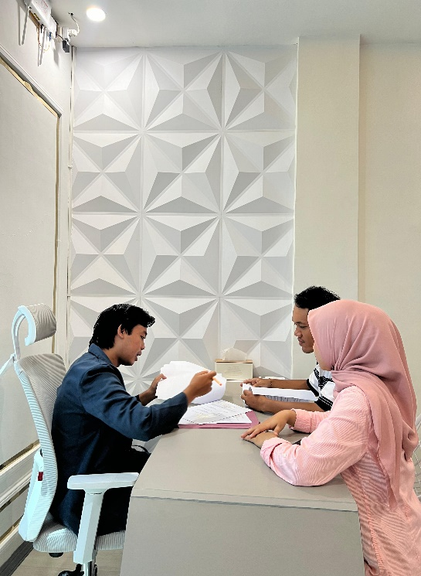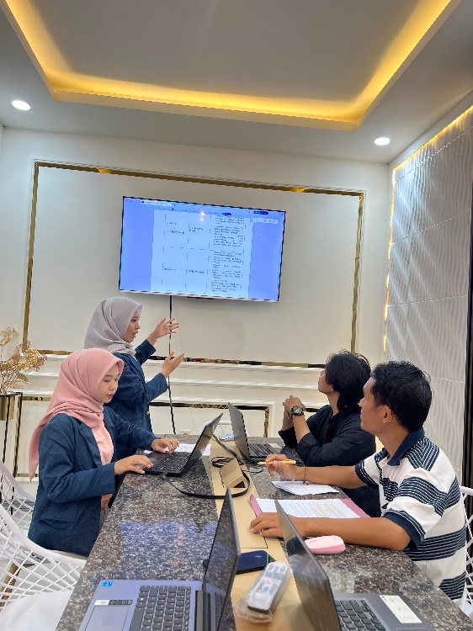

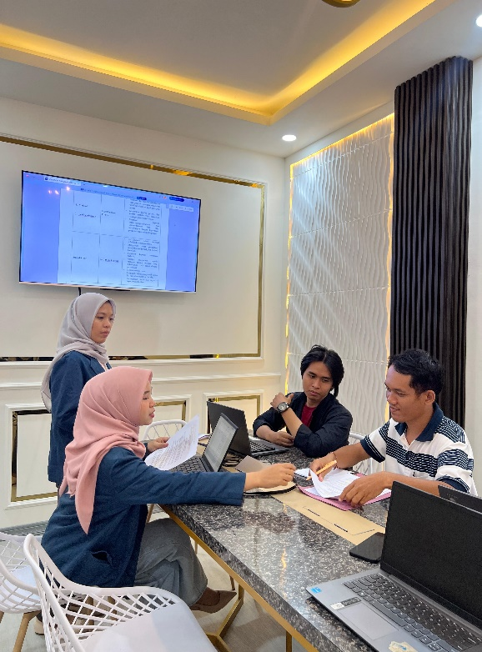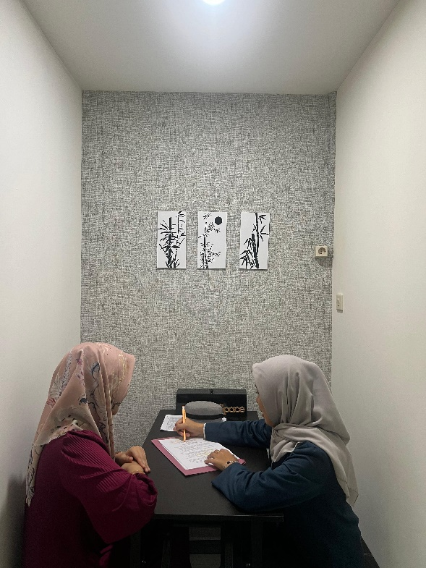
Gambar. Pendampingan Pengisian SPT Tahunan Pribadi
Pada Klien Melalui PT. Infinity General Consulting

KESIMPULAN
Kegiatan pengabdian masyarakat berupa pendampingan pengisian SPT Tahunan Pribadi melalui PT. Infinity General Consulting, memberikan dampak positif pada masyarakat dalam memahami kewajiban perpajakan mereka. Kegiatan pengabdian ini membantu masyarakat dalam mengisi dan melaporkan SPT dengan lebih tepat dan benar, sehingga meningkatkan kepatuhan pajak dan mengurangi kesalahan dalam pelaporan. Selain itu, program ini juga meningkatkan kesadaran akan pentingnya kewajiban perpajakan dan memberikan pengetahuan praktis tentang pengisian SPT. Hasilnya, masyarakat menjadi lebih percaya diri dan mandiri dalam mengelola urusan perpajakan mereka di masa depan.
Saran yang dapat diberikan berdasarkan kesimpulan adalah perlunya sosialisasi dari pihak terkait begitu juga dari PT.Infinity General Consulting kepada para klien dan mitra tentang aplikasi e-form dari web https://djponline.pajak.go.id/, agar mereka lebih paham dan mengerti tentang aplikasi secara online dari pihak DJP,sehingga kedepannya tidak lagi mengalami kendala pada saat pelaporan dan pengisian SPT Tahunan Pribadi serta laporan keuangannya.
DAFTAR PUSTAKA
Ahmad, Y., & Priyanto, B. (2023). Kepatuhan pelaporan SPT Tahunan Pribadi: Faktor-faktor yang mempengaruhi dan solusi. Jurnal Akuntansi dan Perpajakan, 18(1), 45-60.
Budiman, R. (2022). Evaluasi proses pengisian SPT Tahunan Pribadi dan dampaknya terhadap kepatuhan pajak. Jurnal Studi Pajak Indonesia, 16(2), 80-95.
Direktorat Jenderal Pajak. (2024, Februari 5). Panduan pengisian SPT Tahunan Pribadi. Website Direktorat Jenderal Pajak. https://www.pajak.go.id/panduan-spt-tahunan-pribadi
Direktorat Jenderal Pajak. (2023, September 10). Kebijakan terbaru dalam pelaporan SPT Tahunan Pribadi. Website Direktorat Jenderal Pajak. https://www.pajak.go.id/kebijakan-spt-tahunan-pribadi
Fitria, L. (2021). Analisis efektivitas sistem e-filing untuk SPT Tahunan Pribadi. Jurnal Teknologi dan Perpajakan, 15(4), 105-120.
Haris, A., & Sari, D. (2023). Pengaruh literasi pajak terhadap kepatuhan pelaporan SPT Tahunan Pribadi. Jurnal Akuntansi dan Pajak, 17(3), 66-82.
Kurniawan, I. (2022). Faktor yang mempengaruhi kepatuhan wajib pajak dalam pengisian SPT Tahunan Pribadi. Jurnal Perpajakan dan Hukum, 14(1), 55-70.
Lestari, S. (2023). Tantangan dalam pelaporan SPT Tahunan Pribadi dan langkah-langkah perbaikannya. Jurnal Ekonomi dan Perpajakan, 19(2), 90-104.
Marta, F. (2021). Peran teknologi dalam mempermudah pengisian SPT Tahunan Pribadi. Jurnal Akuntansi dan Manajemen Pajak, 14(3), 75-89.
Rizki, N. (2022). Studi kepatuhan dan kesalahan umum dalam pengisian SPT Tahunan Pribadi. Jurnal Perpajakan dan Administrasi, 12(1), 43-58. https://doi.org/10.2345/jpa.2022.1201

